Úlohy na pondelok

1. úloha: Farmár choval prasiatka a moriaky. Počas kŕmenia si raz všimol, že spolu majú 24 nôh a 12 krídel. Koľko mal farmár prasiatok a koľko moriakov?

2. úloha: Zobrazený útvar môžete poskladať pozdĺž strán jednotlivých štvorcov tak, aby vznikla škatuľka v tvare kocky. Ktoré farby budú po jej poskladaní priamo oproti sebe?
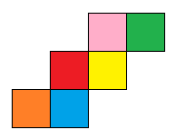
3. úloha: Koľko štvorcov je na obrázku?
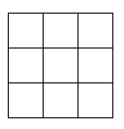

4. úloha: Tehla váži kilo a pol tehly. Koľko váži jedna tehla?

